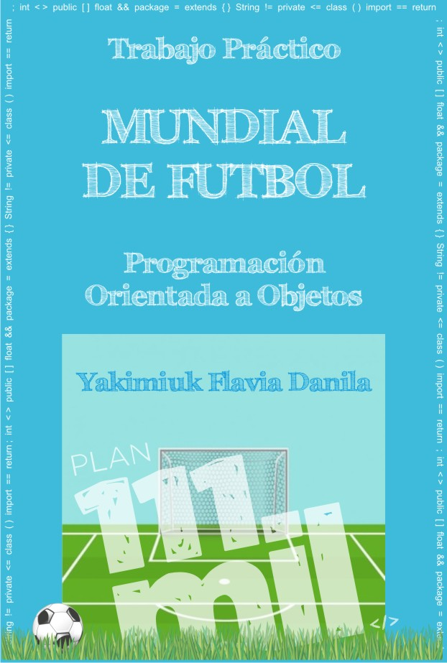

El presente informe responde a las consignas planteadas en las filminas denominada Clase 11 TP Especial

<https://drive.google.com/drive/folders/1Eio-dn0COGiS_HjBye6RSpTl7v7F6Szj?zx=snwu08hgn3bx>

Ejercicio 1 y 2

Problema Mundial de Fútbol

La resolución de estos ejercicios se encuentran en el repositorio creado en GitHub, denominado TP Mundial de Fútbol.

<https://github.com/FlaviaDanila/TP-MundialFutbol/tree/master/TestMundialFutbol/src/testmundialfutbol>

A continuación se representa el Diagrama de Clases actualizado, con los métodos originales y nuevos.

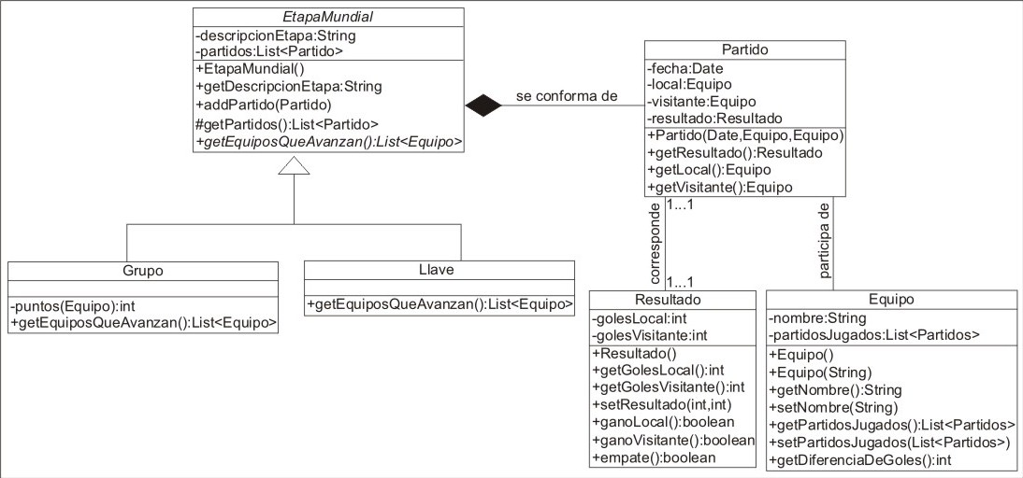

Ejercicio 3

Problema Mundial de Fútbol

El siguiente código no compila. Explique a qué se debe.

Suponga que el método *obtenerFechaPartido()* se encuentra implementado y que devuelve un objeto de tipo **Date** válido.

EtapaMundial etapa = new EtapaMundial(); **← ERROR DE COMPILACIÓN**

Equipo e1 = new Equipo();

e1.setNombre("Argentina");

Equipo e2 = new Equipo();

e1.setNombre("Brasil"); **← ERROR DE EJECUCIÓN**

Partido p = new Partido(*obtenerFechaPartido*(), e1, e2); etapa.addPartido(p);

Este código no compila porque la clase EtapaMundial es ABSTRACTA y no puede ser instanciada, solo puede ser extendida.

Vale aclarar que también se presenta un error de ejecución en el seteo de los nombres. Al realizar un print mostrará por pantalla:

Brasil

null

Ejercicio 4

Problema Mundial de Fútbol

Un desarrollador implementó el siguiente método en la clase Equipo pero no usó nombres representativos. Explique qué hace el método:

public float porcentajeVictorias() {

int victoriaLocal = 0;

for (Iterator<Partido> iterator = partidosJugados.iterator(); iterator.hasNext();) {

Partido partido = iterator.next();

if ((partido.getLocal().equals(this) && partido.getResultado().ganoLocal()) || (partido.getVisitante().equals(this) && !partido.getResultado().ganoLocal() && !partido.getResultado().empate())) {

victoriaLocal++;

}

}

return (victoriaLocal / partidosJugados.size()) * 100;

}

Este código recorre la lista de partidos jugados, compara los resultados y calcula el porcentaje de partidos que ganó el equipo que juega como local.